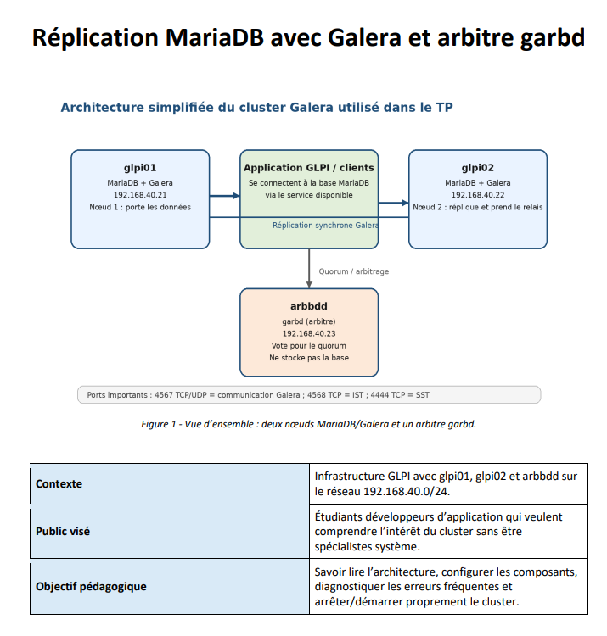
On utilise calera dans ce contexte car dans une application comme GLPI, la base de données contient les tickets, les utilisateurs, les catégories, les historiques et une grande partie de la valeur métier. Si un seul serveur MariaDB tombe, l’application peut devenir indisponible. Galera permet de garder plusieurs nœuds MariaDB synchronisés en quasi temps réel. L’arbitre garbd n’héberge pas la base mais aide le cluster à continuer à prendre une décision de quorum lorsqu’un nœud disparaît.
C’est-à-dire glpi01 et glpi02 stockent les données et les répliquent.
garbd ne contient pas la base ; il sert de témoin pour éviter un blocage du cluster.
L’objectif n’est pas seulement la performance : c’est surtout la continuité de service et la cohérence des données.
Pour résumer Schéma du cluster MariaDB/Galera avec : (Figure 1 — Architecture du cluster Galera)
2 nœuds principaux (serveurs MariaDB) 1 arbitre (garbd)
Communication via les ports 4567, 4568, 4444
Représentation du fonctionnement en réplication synchrone.
Le Sous‑compétence associée
Déployer un service informatique
Traiter des demandes réseau / système
Réaliser les tests d’intégration.
Les rôles :
Rôle de chaque composant
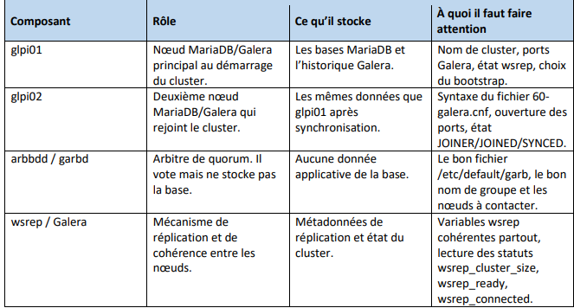Les différents ports :
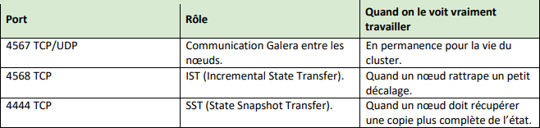 Les teste réseau réaliser sont :
Port 4567 ouvert : le dialogue Galera de base peut se faire.
Ports 4568 et 4444 refusés au repos : ce n’est pas forcément anormal.
Ces deux ports deviennent importants lorsqu’un transfert d’état est nécessaire.

Les fichiers de configuration utilisés
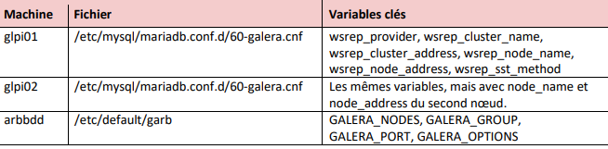
La configuration Galera sur un nœud MariaDB.
Sur glpi01, ouvrir /etc/mysql/mariadb.conf.d/60-galera.cnf et recopier une configuration de nœud MariaDB conforme à la Figure 2.
Vérifier sur glpi01 les paramètres les plus sensibles : wsrep_provider, wsrep_cluster_name="GLPI_CLUSTER", wsrep_cluster_address="gcomm://192.168.40.21,192.168.40.22", wsrep_node_name="glpi01" et wsrep_node_address="192.168.40.21".
Sur glpi02, ouvrir le même fichier et reprendre la même structure que sur glpi01 (voir Figure 2), mais avec wsrep_node_name="glpi02" et wsrep_node_address="192.168.40.22".
Comparer ensuite les deux fichiers ligne par ligne : le nom du cluster et l’adresse gcomm doivent être identiques, alors que le nom du nœud et son adresse IP doivent être propres à chaque machine.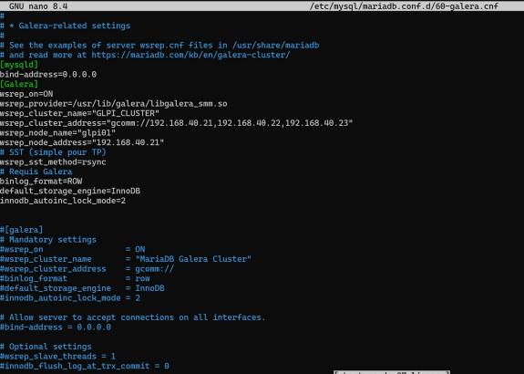
Pour résumé ( Figure 2 — Configuration Galera)
Ce que montre la figure
Le fichier /etc/mysql/mariadb.conf.d/60-galera.cnf
Paramètres essentiels :
wsrep_cluster_name
wsrep_cluster_address
wsrep_node_name
wsrep_provider
wsrep_sst_method
Sous-compétence associée
Déployer un service informatique
Traiter des demandes système
Exploiter des référentiels / standards (car Galera impose une configuration normalisée)

La configuration de l’arbitre garbd
Sur arbbdd, installer le paquet galera-arbitrator-4 puis ouvrir /etc/default/garb en vous appuyant sur la Figure 3.
Renseigner GALERA_NODES avec les deux nœuds MariaDB, par exemple 192.168.40.21,192.168.40.22, afin que l’arbitre sache quels membres contacter.
Renseigner GALERA_GROUP avec le même nom logique que sur les nœuds MariaDB, ici GLPI_CLUSTER ; sinon l’arbitre observera un autre groupe et ne participera pas au bon quorum.
Retenir le rôle de garbd : il ne stocke pas les bases de données de l’application ; il sert de vote supplémentaire pour aider le cluster à rester en composant Primary lorsqu’un des deux nœuds MariaDB disparaît
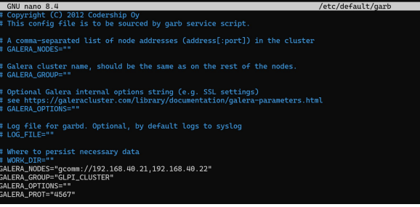
Pour résumé (Figure 3 — Configuration de l’arbitre (garbd))
Ce que montre la figure
Le fichier /etc/default/garb
Paramètres :
  - GALERA_NODES
  - GALERA_GROUP
  - GALERA_OPTIONS
Sous-compétence associée
Déployer un service informatique
Traiter des demandes réseau / système

En suite Ouvrir les ports réseau sur glpi01 et glpi02
ufw allow 4567/tcp
ufw allow 4567/udp
ufw allow 4568/tcp
ufw allow 4444/tcp
ufw reload
Pour démarrer le cluster pas à pas sur chaque machine
Étape A - Sur glpi01, lorsque tout le cluster est arrêté, lancer galera_new_cluster. Cette commande crée le composant primaire initial ; elle ne doit donc être utilisée que pour le tout premier démarrage ou après un arrêt total du cluster.
Toujours sur glpi01, vérifier aussitôt le résultat avec systemctl status mariadb --no-pager puis mysql -e "SHOW STATUS LIKE 'wsrep_cluster_size';" et mysql -e "SHOW STATUS LIKE 'wsrep_cluster_status';".
Après le bootstrap, on attend d’abord cluster_size = 1 et cluster_status = Primary.
Étape B - Sur glpi02, lancer systemctl start mariadb.
Le second nœud doit alors rejoindre glpi01.
Pour suivre ce qu’il se passe, lire journalctl -u mariadb -n 80 --no-pager et repérer la progression JOINER, JOINED puis SYNCED, ainsi qu’un éventuel SST ou IST. Étape C - Quand les deux nœuds MariaDB sont opérationnels, lancer systemctl start garb sur arbbdd, puis vérifier systemctl status garb.
L’arbitre complète le quorum mais n’est démarré qu’après les nœuds de données, afin d’éviter de diagnostiquer deux problèmes en même temps.
Puis Vérifier immédiatement après le démarrage
Sur glpi01, exécuter mysql -e "SHOW STATUS LIKE 'wsrep_cluster_size';" puis mysql -e "SHOW STATUS LIKE 'wsrep_cluster_status';".
Quand glpi02 a rejoint le groupe, la taille doit passer à 2 et l’état doit rester Primary.
Sur glpi02, exécuter mysql -e "SHOW STATUS LIKE 'wsrep_connected';" ; mysql -e "SHOW STATUS LIKE 'wsrep_ready';" ; mysql -e "SHOW STATUS LIKE 'wsrep_local_state_comment';".
Les valeurs attendues sont ON, ON et Synced.
Sur arbbdd, vérifier l’arbitre avec systemctl status garb et, si besoin, journalctl -u garb -n 30 --no-pager.
Le service doit être actif et utiliser le même nom de groupe que les deux nœuds MariaDB.
Les différents dysfonctionnements probables :
Dans un TP, les problèmes arrivent souvent après la première tentative de démarrage. La logique est donc la suivante : d’abord appliquer la procédure, puis seulement ensuite diagnostiquer ce qui empêche un nœud de rejoindre le cluster.
Étape 1 - Identifier le symptôme : Un nœud affichait wsrep_cluster_size = 0 et wsrep_cluster_status = Disconnected.
Cela signifie : “je suis lancé, mais je ne fais pas partie du cluster”.
Étape 2 - Vérifier la configuration : Les fichiers ont été relus pour comparer le nom de cluster, les adresses, les noms de nœuds et la syntaxe des variables wsrep. Étape 3 - Corriger les fautes de frappe : Dans un cluster, une seule faute sur wsrep_provider ou wsrep_node_name suffit à empêcher MariaDB de démarrer ou le nœud de rejoindre le groupe.
Étape 4 - Contrôler les ports et le pare-feu : Le service écoutait, mais UFW bloquait les ports 4567/4568/4444. Le ping fonctionnait, mais Galera ne pouvait pas dialoguer.
Étape 5 - Relancer proprement le nœud : Une fois la config et le pare-feu corrigés, glpi02 a reçu un SST puis un IST pour rejoindre glpi01.
Étape 6 - Valider l’état final : Les commandes wsrep montrent finalement un cluster de taille 2, en Primary, avec chaque nœud en état Synced.
Figure 4
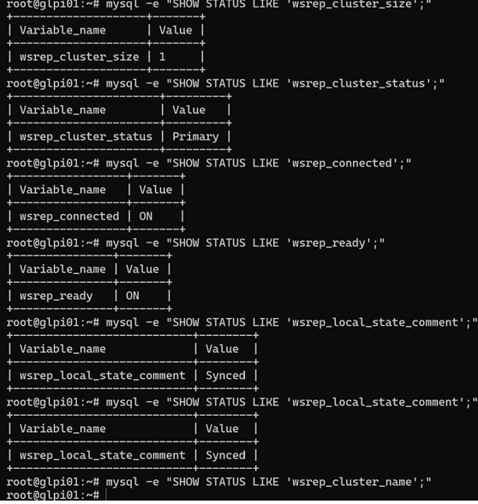
Figure 5
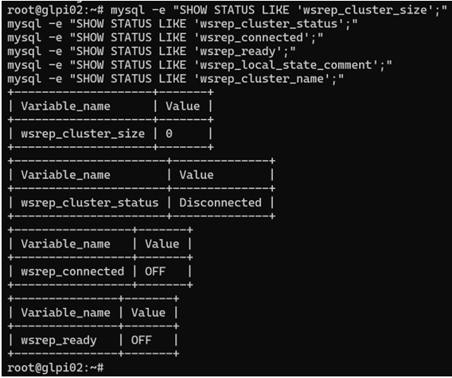
Figure 10
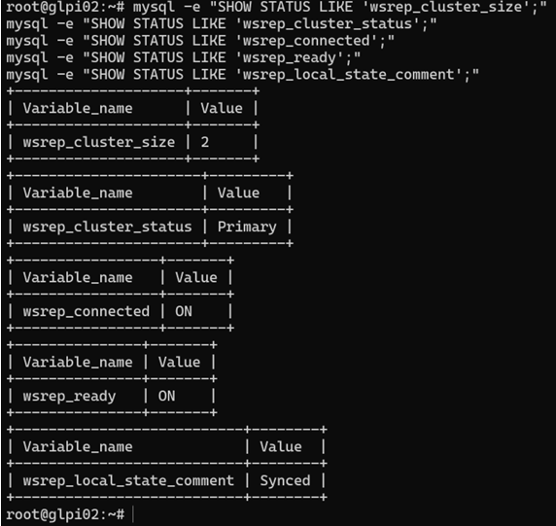
Figure 11
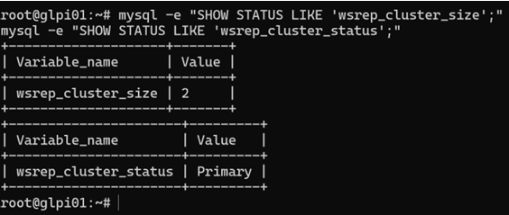
Pour résumé (Figures 4, 5, 10, 11 — Statuts wsrep)
Ce que montrent ces figures
Commandes SQL :
SHOW STATUS LIKE 'wsrep_cluster_size'
SHOW STATUS LIKE 'wsrep_ready'
SHOW STATUS LIKE 'wsrep_local_state_comment'
Vérification de :
la taille du cluster
l’état de synchronisation
la disponibilité du nœud
Sous-compétence associée
Réaliser les tests d’intégration et d’acceptation
Traiter des demandes système
Surveiller un service réseau / base de données
Figure 6
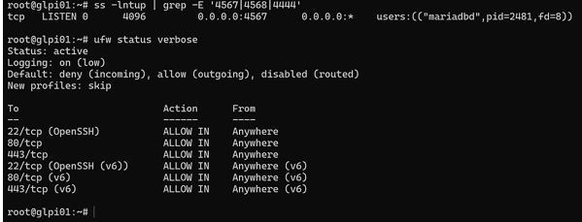
Pour résumé (Figure 6 — Pare-feu UFW)
Ce que montre la figure
Ouverture des ports nécessaires :
3306 (MariaDB)
4567 (réplication)
4568 (IST)
4444 (SST)
Sous-compétence associée
Traiter des demandes réseau
Déployer un service informatique
Mettre en place et vérifier les habilitations (sécurité réseau)
Figure 8
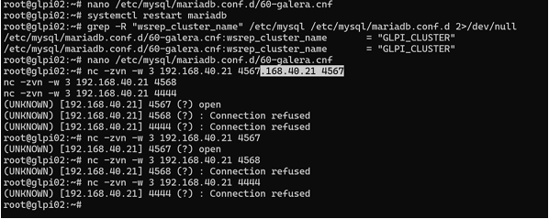
Pour résumé (Figure 8 — Tests réseau)
Ce que montre la figure
Commandes :
nc (netcat)
ss -lntp
ping
Vérification de la communication entre les nœuds.
Sous-compétence associée
Traiter des demandes réseau
Réaliser des tests d’intégration
Diagnostiquer un service
Figure 9
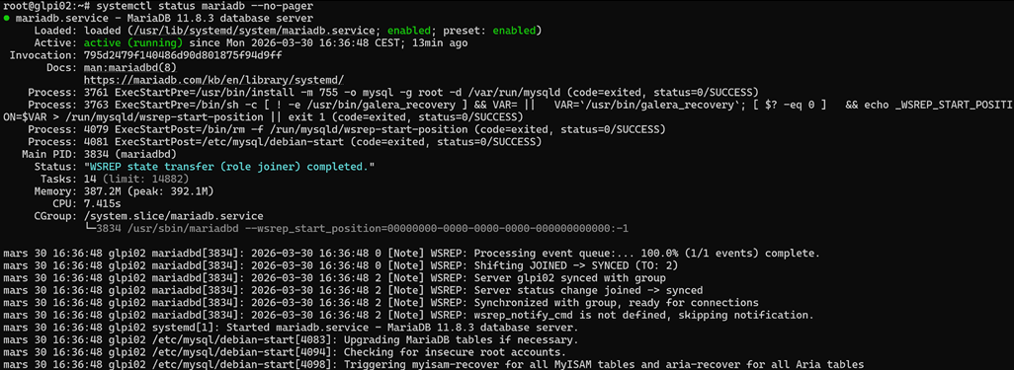
Pour résumé (Figure 9 — Synchronisation)
Ce que montre la figure
Le nœud rejoint le cluster
État : Synced
Réplication active
Sous-compétence associée
Réaliser les tests d’intégration et d’acceptation
Déployer un service informatique
Figure 12
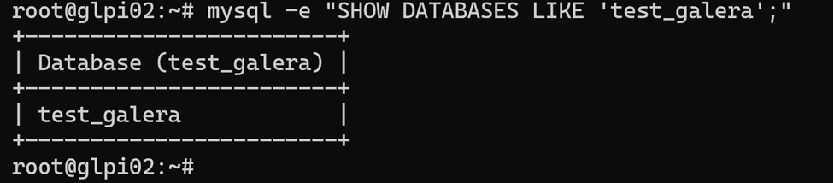
Figure 13
Pour résumé (Figures 12 et 13 — Test de réplication)
Ce que montrent ces figures
Création d’une base test_galera sur le nœud 1
Vérification de sa présence automatique sur le nœud 2
Preuve que la réplication synchrone fonctionne
Sous-compétence associée
Réaliser les tests d’intégration et d’acceptation
Traiter des demandes système / base de données
Déployer un service informatique

Pour lire les messages Galera sans être expert système
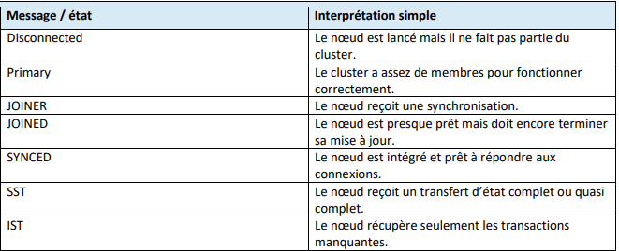
Pour Conclure
L’idée essentielle est la suivante : un cluster Galera n’est pas une “boîte magique”. Il fonctionne si, et seulement si, trois dimensions restent cohérentes : la configuration, le réseau et l’état du cluster. Dans ce TP, une faute de frappe, un nom de cluster incohérent ou un pare-feu trop strict peuvent suffire à empêcher la réplication. Une fois la cohérence rétablie, les indicateurs wsrep racontent clairement l’histoire du cluster.
À retenir
Même nom de cluster partout.
Même groupe de nœuds à joindre.
Ports Galera ouverts sur les deux nœuds.
Lecture systématique des états wsrep pour confirmer la santé du cluster.
Bootstrap uniquement quand tout le cluster est à l’arrêt.

